Вход в ГИС «Капиталовложения» с помощью УКЭП физического лица и МЧД
Вход в ГИС «Капиталовложения» может быть выполнен по УКЭП физического лица с указанием данных машиночитаемой доверенности (МЧД), выданной физическому лицу от юридического лица.
Процесс генерации машиночитаемой доверенности описан ниже.
При первом входе в ГИС «Капиталовложения» с УКЭП физического лица, будет запрошены следующие данные:
- Номер доверенности
- ИНН организации, выдавшей доверенность
Если МЧД есть в реестре машиночитаемых доверенностей, и доверенность содержит необходимые полномочия для работы в ГИС «Капиталовложения» и имеет статус «Активная», то будет осуществлен вход пользователя в ГИС «Капиталовложения».
При повторном входе в систему, будет предложен выбор из ранее указанных доверенностей для входа. Если доверенность истекла или отозвана, необходимо будет ввести номер новой доверенности и ИНН организации, выдавшей доверенность.

Генерация машиночитаемой доверенности
Для создания машиночитаемой доверенности необходимо перейти на портал m4d.nalog.gov.ru и выбрать раздел «Создание xml-доверенности»

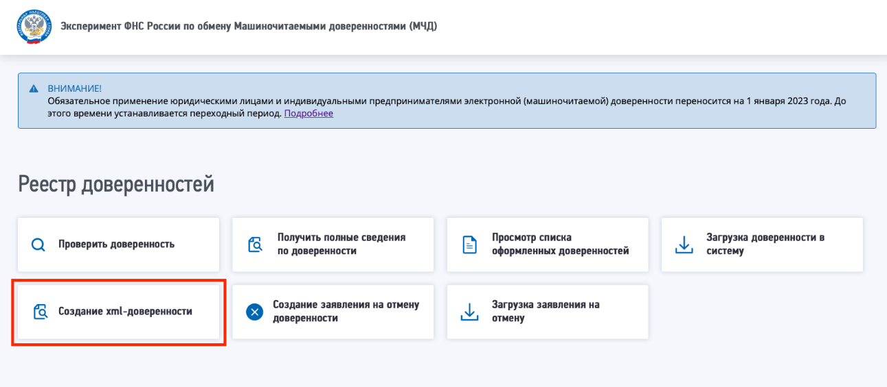
Выбрать тип доверенности «B2B доверенность. Между организациями»
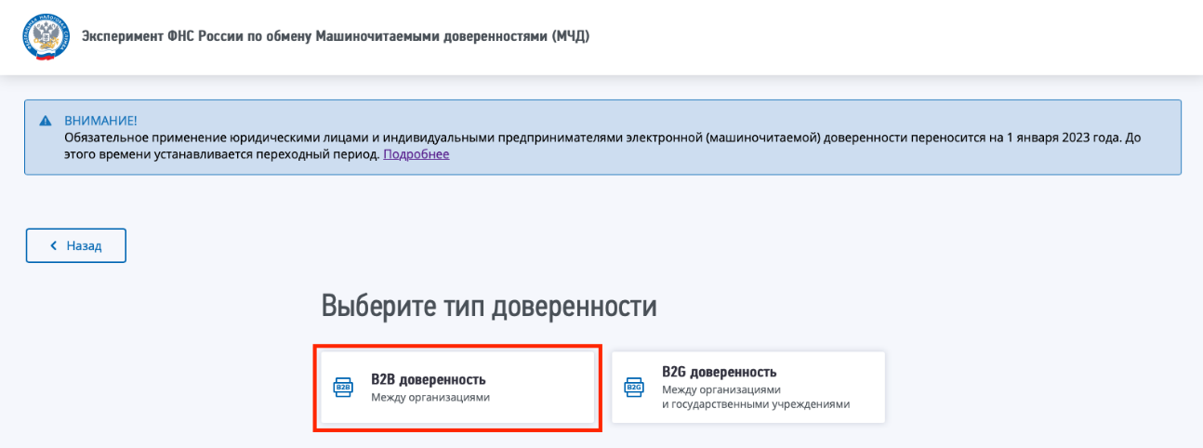
Заполнить все обязательные поля.
Из списка выбрать одной из полномочий:
- Работать с ГИС «Капиталовложения» – дает право для входа в ГИС, просмотра и загрузки документов СЗПК.
- Подписывать документы СЗПК – дает право для входа в ГИС, просмотра, загрузки документов, а также их подписания (в том числе заявление, уведомления, заключения и другие документы) и направления другим участникам, согласно порядку заключения СЗПК.
И нажать кнопку «Применить».
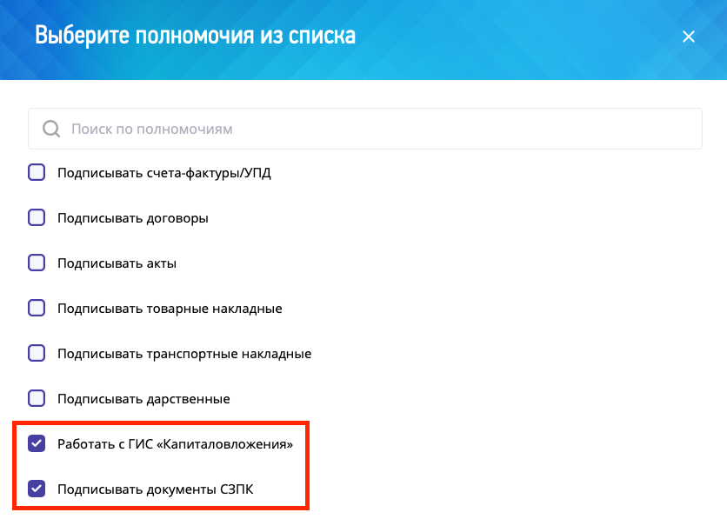
После нажать кнопку «Скачать XML-доверенности».
Сгенерированная доверенность в виде XML файла загрузится на устройство пользователя.
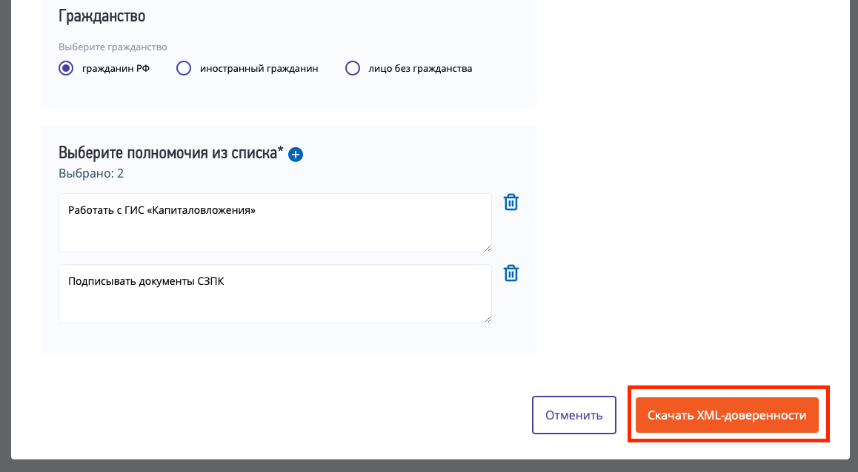

Подписание доверенности
После скачивания XML-доверенности, ее необходимо подписать с помощью УКЭП руководителя организации (сертификат УКЭП, выпущенный на руководителя организации, в соответствии с ЕГРЮЛ).
Подписать доверенность возможно через программу КриптоПро версии 5.0 с помощью утилиты «Инструменты КриптоПро». Данная утилита входит в состав пакета КриптоПро 5.0, устанавливать отдельно ее не нужно.

Для подписания документа:
- Откройте меню «Пуск», в списке программ найдите папку «Крипто-Про» и откройте ее. Запустите приложение «Инструменты КриптоПро».
- Перейдите во вкладку «Создание подписи». В самом внизу нажмите «Показать расширенные». Выберите «Создать отсоединенную подпись».
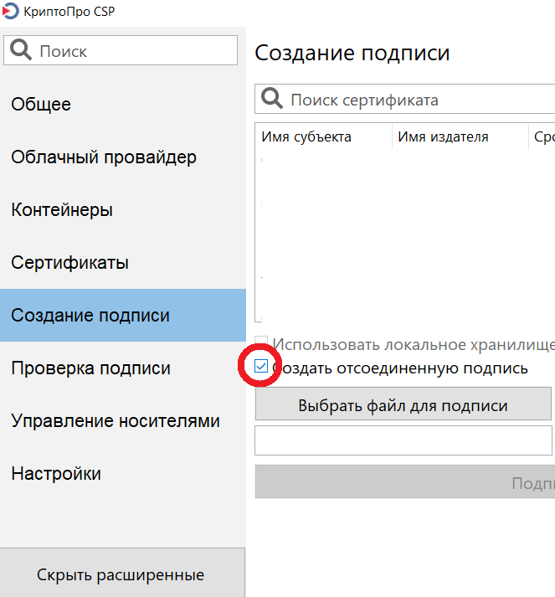
- Нажмите на кнопку «Выбрать файл для подписи».
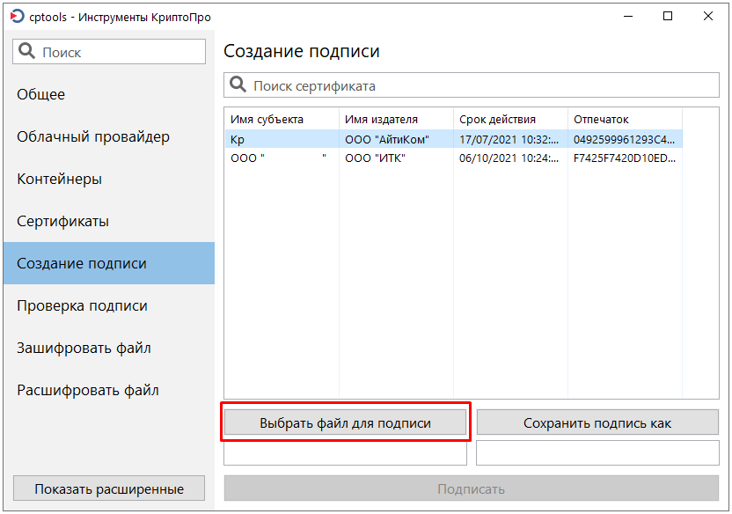
- В открывшемся окне выберите доверенность в формате xml (ранее сгенерированную на портале), которую необходимо подписать. Нажмите кнопку «Открыть».
- Под кнопками «Выбрать файл для подписи» и «Сохранить подпись как» отобразится путь исходного файла и путь подписанного файла, который в дальнейшем будет создан (по умолчанию сохраняется в той же папке, где находится исходная доверенность). Обратите внимание, по умолчанию файл подписывается в формате p7s. В конце пути будущего файла нужно заменить .p7s на .sig
- Выберите какой электронной подписью необходимо подписать доверенность (обратите внимание, доверенность должна быть подписана руководителем или лицом, уполномоченным действовать без доверенности, согласно ЕГРЮЛ).
- Нажмите кнопку «Подписать». После завершения процесса подписания Вы увидите сообщение «Создание подписи завершилось успехом», а также в указанной директории будет создан файл с указанным расширением .sig – это и есть электронная подпись доверенности.
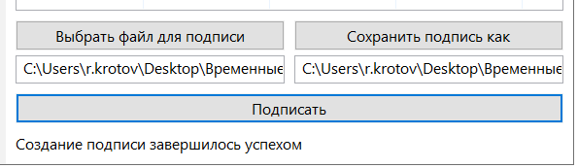

Изменение кодировки
Сгенерированный файл .sig должен иметь внутри себя код, сгенерированный в base64 формат.

Для этого файл .sig необходимо выбрать файл на портале https://base64.guru/converter/encode/file (или иной с таким функционалом). Нажать кнопку «Encode file to Base64».
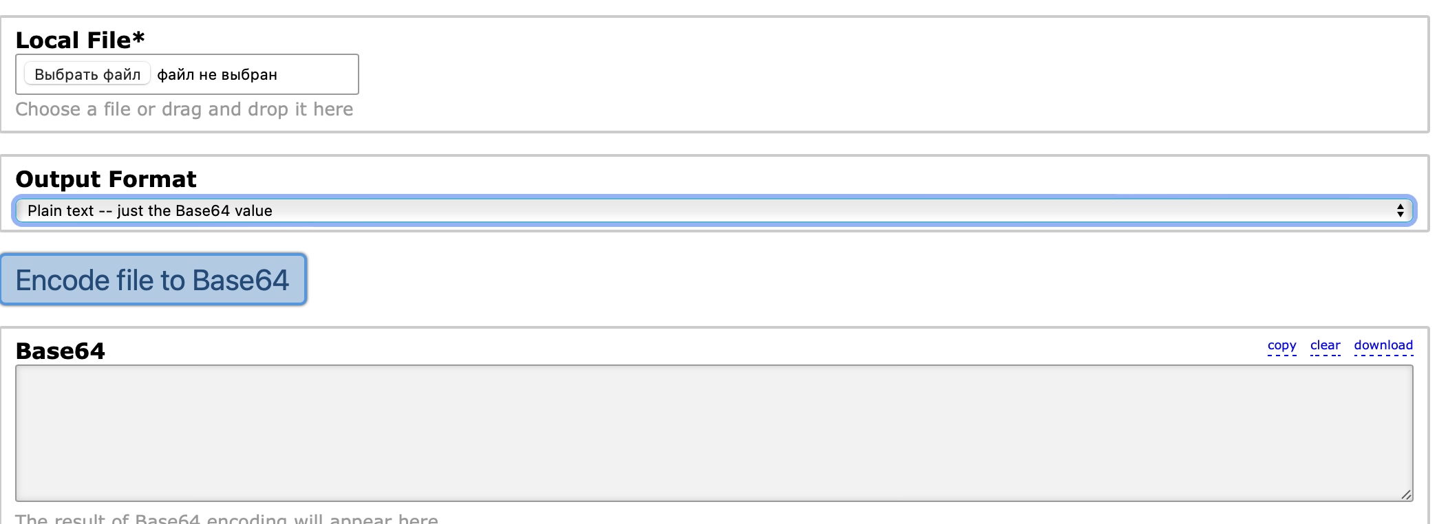

Результат скопировать. Открыть файл .sig приложением «Блокнот». Заменить содержимое, результатом, который был скопирован. Сохранить файл с разрешением .sig.

Загрузка доверенности в реестр
После подписания доверенности, и перевода содержимого файла в base64, необходимо ее загрузить в «Реестр доверенностей».
Для этого необходимо перейти на портал m4d.nalog.gov.ru и выбрать раздел «Загрузка доверенности в систему»
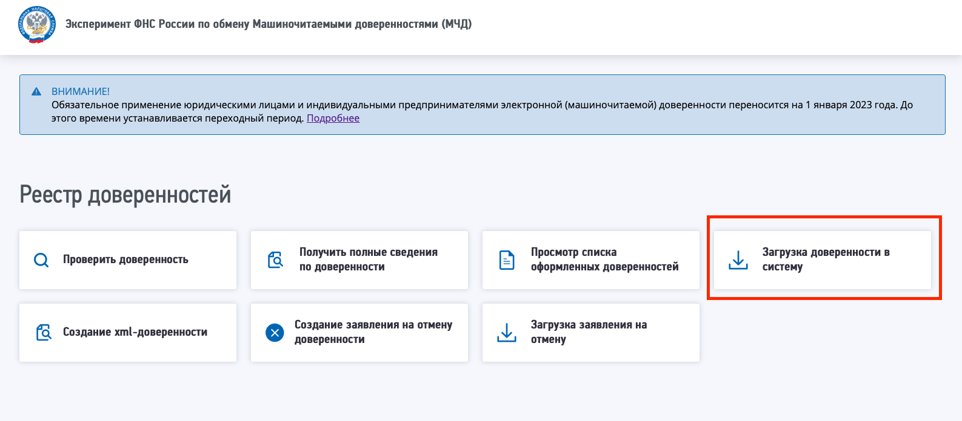
В открывшемся окне загрузить доверенность в формате .xml и файл с подписью в формате .sig.
И после загрузки файлов нажать «Загрузить».
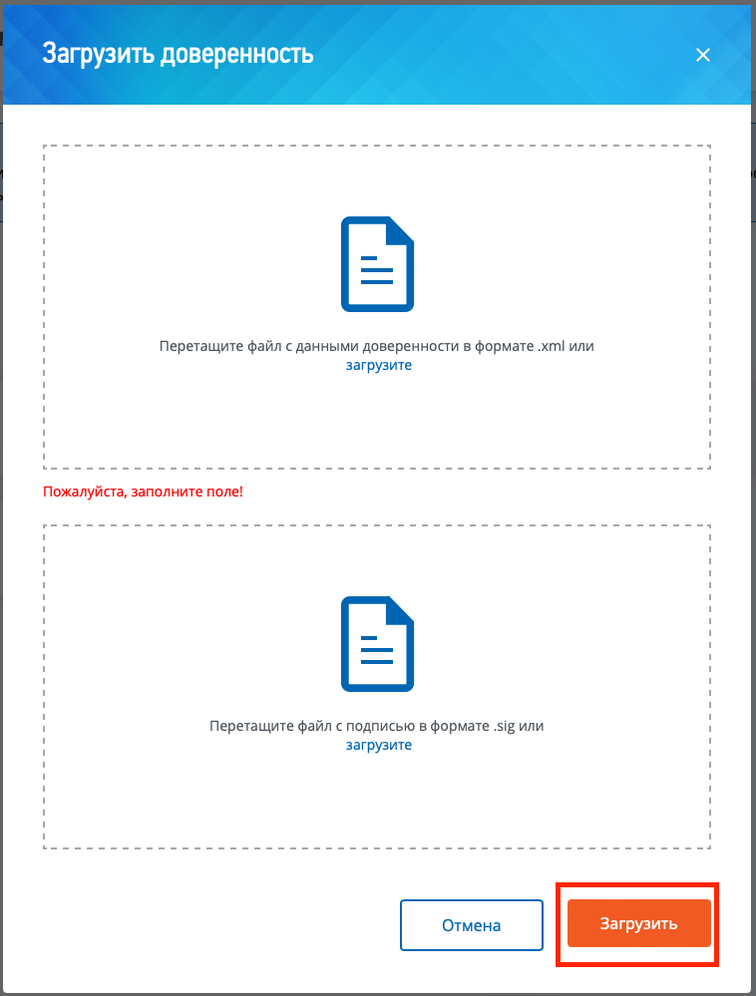
Подписанная машиночитаемая доверенность будет загружена в реестр.
Через раздел портала «Проверить доверенность» можно убедится, что доверенность действительно загружена в систему.

